Erarbeiteter Erfolg

Natnael Teklay: Vom Geflüchteten zur Fachkraft bei DOYMA – eine Erfolgsgeschichte

Wer seine Heimat verlassen muss, um in einem fremden Land, fern von Krieg, Verfolgung oder Elend neu zu beginnen, steht immer vor einer großen Herausforderung. Es ist nicht nur die oft beschwerliche Reise. Auch im Zielland angekommen werden die Probleme meist nicht kleiner. Neben dem bürokratischen Apparat sehen sich die Geflüchteten häufig mit der Problematik konfrontiert, dass sie die Sprache ihrer neuen Heimat nicht sprechen. Daran scheitern viele. Doch es gibt auch jene, die alle Herausforderungen meistern und gegen jedwede Widerstände ihren Weg gehen. Ein Beispiel dafür ist der DOYMA-Mitarbeiter Natnael Teklay aus Eritrea.

Im Jahr 2019 wurde der 27-jährige Natnael Teklay, der seine Prüfung zur Fachkraft Metalltechnik bei der DOYMA GmbH & Co, einem der führenden Anbieter von Dichtungs- und Brandschutzsystemen, erfolgreich absolviert hat, in ein unbefristetes Arbeitsverhältnis übernommen.

Schwieriger Start

Hinter Natnael Teklay liegen anstrengende und aufreibende Jahre. Er gehört zu den Menschen, die in der Zeit der Flüchtlingsströme ab 2015 aus ihrer Heimat geflohen sind und nach Deutschland kamen. Nach den ersten Schritten der Integration begann der Eritreer sein Leben vor Ort in Oyten aufzubauen und DOYMA ermöglichte ihm, nach einem zunächst dreimonatigen Praktikum den Start in die Ausbildung zur Fachkraft Metalltechnik.

Nach zwei Jahren, die er trotz Sprachbarrieren mit großem Ehrgeiz und Engagement durchgezogen hat, bekam er in diesem Sommer seinen Gesellenbrief überreicht. „Es war eine schwere Zeit für mich. Schließlich konnte ich kein Wort Deutsch“, erklärt Natnael Teklay. „Ich bekam Sprach-Nachhilfe und belegte Mathekurse beim Landkreis.“ Während sich der junge Eritreer durch den Schulstoff arbeitete, wurde er stets von Menschen begleitet, die sich für ihn einsetzten: ehrenamtlichen Helfern und Kollegen im Ausbildungsbetrieb, die alles daransetzten, die Ausbildung zum Erfolg werden zu lassen. Eine besondere Rolle nahm dabei sein Ausbilder Torsten Bergmann ein. Er stand ihm, nicht nur als Vorgesetzter und Kollege, sondern auch als Freund zur Seite.

Mit Herz und Verstand

„Das war wirklich ein schwerer Weg, aber Natnael hat das Wichtigste mitgebracht, was man braucht, um diese Situation zu meistern: Fleiß und den Sinn für genaues und sauberes Arbeiten“, erklärt Torsten Bergmann sichtlich stolz. „Wenn die Erklärungen zu schwer waren, haben wir versucht die Worte ‚runterzubrechen‘ und zu vereinfach. Wenn das nicht half, haben wir den Sachverhalt aufgemalt und so bildlich dargestellt. Meine Kollegen und ich haben viele Handgriffe immer und immer wieder gezeigt, damit Natnael sie nachmachen konnte. Wir haben im Zuge dessen viele Übungsteile hergestellt.“

„Sprache ist das A und O“, da sind sich Ausbilder und Absolvent einig. Und sie haben viel miteinander gesprochen, über Fachliches, aber auch über die Flucht sowie das neue Leben in Oyten und auch über private Probleme. „Kollegen ist nicht das richtige Wort. Es ist nicht stark genug. Ich habe Freunde bei DOYMA gefunden, die mir immer geholfen und alles gezeigt haben“, erklärt Natnael Teklay, der sich zu seiner wichtigen Stütze des Teams entwickelt hat. „Wir haben viel zusammen gelacht, auch wenn ich etwas mal nichts verstanden habe, dann war das nicht schlimm, weil alle Geduld mit mir hatten.“

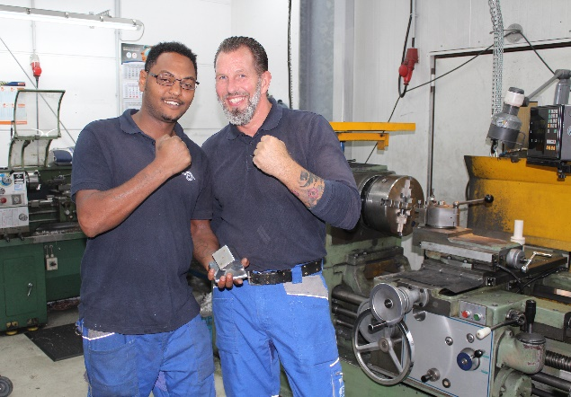

Auszubildender und Ausbilder: Natnael Teklay (links) und Torsten Bergmann sind schnell Freunde geworden

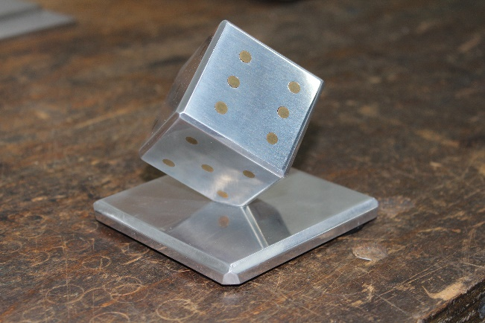

Dieser Würfel ist das Ergebnis eines der ersten Projekte von Natnael Teklay bei DOYMA im Rahmen seiner Ausbildung

